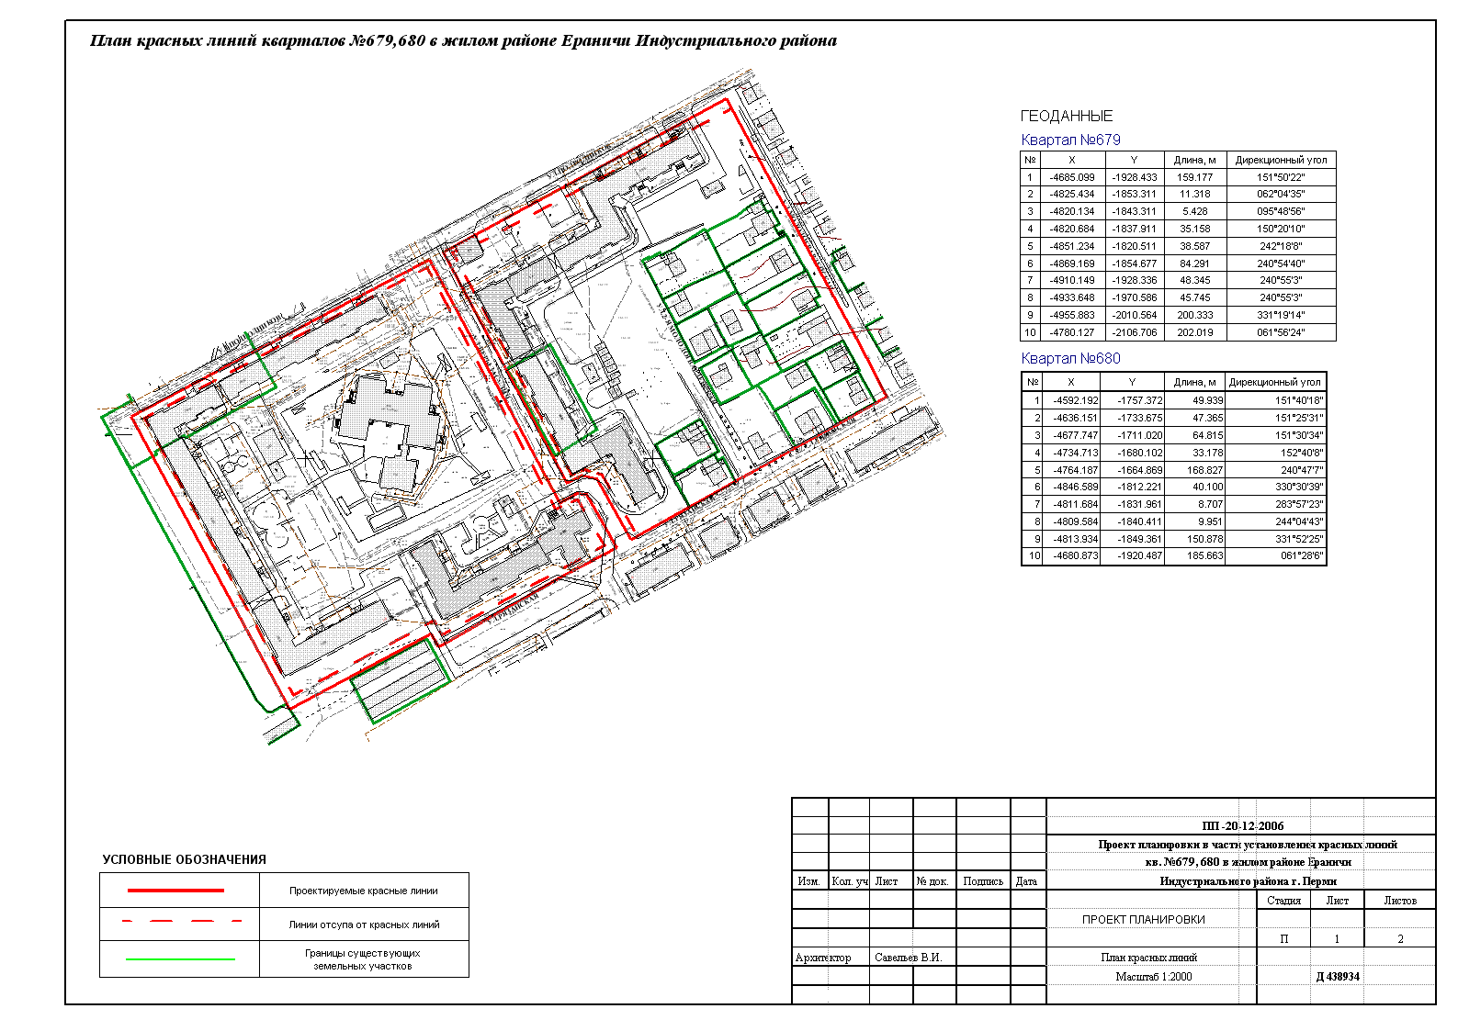
УТВЕРЖДЕНО
постановлением
администрации города
от 29.06.2010 № 371
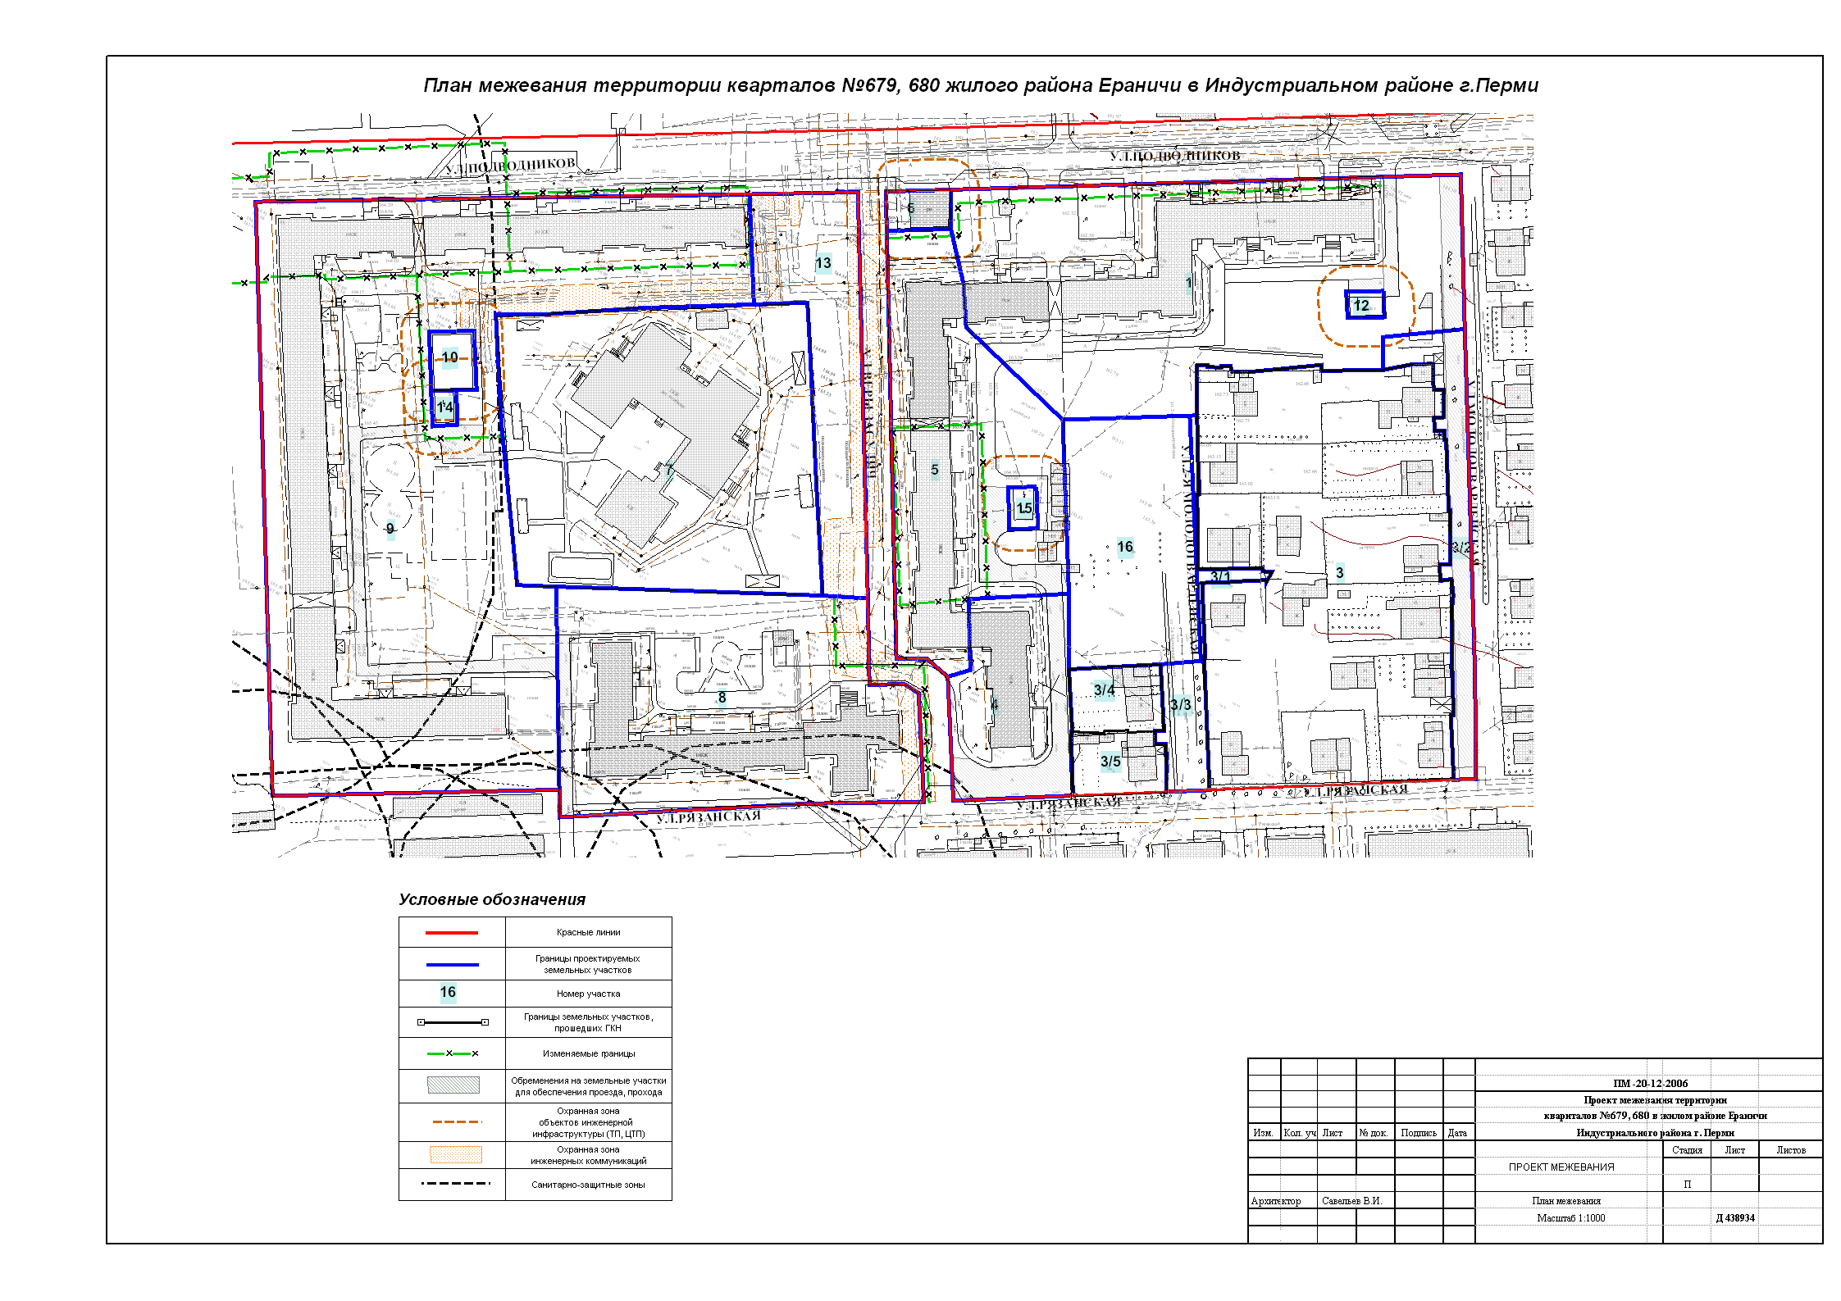
УТВЕРЖДЕНО
постановлением
администрации города
от 29.06.2010 № 371
УТВЕРЖДЕНО
постановлением
администрации города
от 28.04.2010 № 216
Экспликация земельных участков по проекту межевания
№ участка | Наименование землепользователя | Адрес участка | Правовое положение | Целевое назначение | Нормативный показатель на ед. СНИП 2,07,01-89к | Мощность объекта | Нормативная площадь | Площадь по документам | Площадь по проекту | Изменения | Площадь обременений | Соотношение Sнорм:Sпроект.
1 | Собственники жилых и нежилых помещений | пр.Декабристов, 25 |  | под существующий жилой дом | Sзастр.+Sпр.+9 * кол-во чел. | 576 чел. | 7951 | 6654 | 10139.57 | +350.24 | 45.15 | 1:1.2
3 | ООО Триумф | Молодогвардейская | Собственность | под существующие индивидуальные жилые дома с целью реконструкции под многоквартирные жилые дома |  |  | 13597.5 | 10626,53 | 10626.5 | без изменений |  | 1:1 с учетом дополнительных участков
3/1 | Городские земли | Молодогвардейская |  | Свободный от застройки земельный участок |  |  |  |  | 206.61 | +206.61
3/2 | Городские земли | Молодогвардейская |  | Свободный от застройки земельный участок |  |  |  |  | 1293.016 | +1293.016
3/3 | Городские земли | Молодогвардейская |  | Свободный от застройки земельный участок |  |  |  |  | 586.856 | +586.856
3/4 | ООО Триумф | Молодогвардейская, 40 | собственность | под индивидуальный жилой дом |  |  |  | 620.40 | 620.40 | +620.4
3/5 | ООО Триумф | Молодогвардейская, 16/42 | собственность | под индивидуальный жилой дом |  |  |  | 596.49 | 596.49 | +596.49
4 | ТСЖ Декабристов, 27а | пр.Декабристов, 27а |  | под существующий жилой дом | Sзастр.+Sпр.+9 * кол-во чел. | 166 чел. | 2627 |  | 2350.50 | +2816.177 | 856.546 | 1:1, 07
5 | Собственники жилых и нежилых помещений | Подводников, 27 |  | под существующий жилой дом | Sзастр.+Sпр.+9 * кол-во чел. | 482 чел. | 6546 | 6017.20 | 5531.122 | +454.675 | 274.524 | 1:0.85
6 | ОАО Пермэнерго | пр.Декабристов |  | ТП | по отмостке |  | 264.89 | 199.52 | 264.89 | +66.18 |  | 1:1
7 | НП Жилкомсервис | пр.Декабристов,33 | Аренда лет:15 Распоряжение Гл. Адм. №251-р от 01.02.2000 | под существующи й детский сад | 35 кв.м на 1 место | 258 мест | 258*35=9030 | 9010.63 | 9055.524 | +44.894 |  | 1:1
8 | Собственники жилых и нежилых помещений | пр.Декабристов,31 |  | под существующий жилой дом | Sзастр.+Sпр.+9 * кол-во чел. | 616 чел. | 8160 | 7195 | 7801.921 | +606.921 | 253.81+42.79 | 1:0.96
9 | Собственники жилых и нежилых помещений | пр.Декабристов,33 |  | под существующий жилой дом | Sзастр.+Sпр.+9 * кол-во чел. | 1447 чел. | 18870 | 16805 | 16854.66 | +49.66 | 1067.55 | 1:0.9
10 | ТГК №9 | пр.Декабристов |  | ЦТП |  |  | 276.687 |  | 276.687 | +276.687 |  | 1:1
11 | ГСК №82 | Декабристов просп. | Постоянное пользование Постановление №318 от 02.03.1999 | под существующие гаражи | 30 кв.м на 1 машино-место | 47 | 1410 | 1418.33 | 1421.6 | +3.27 |  | 1:1
12 | Объект инженерной инфраструктуры |  |  | ТП | по отмостке |  | 102.071 |  | 102.071 | +102.071 |  | 1:1
13 | Городские земли |  |  | дополнительная территория для детского сада уч. №7 |  |  |  |  | 2747.75 | +3928.679 | 298.345
14 | ОАО Пермэнерго |  |  | ТП | по отмостке |  | 91.89 |  | 91.89 | +91.89 |  | 1:1
15 | ОАО Пермэнерго |  |  | ТП | по отмостке |  | 123.894 | 123.894 | 123.894 | без изменений |  | 1:1
16 | Городские земли |  |  | Городские земли под детскую площадку, озеленение |  |  |  |  | 4245.56 | +4245.56

